ひとくちメモ　　　　　　　　　　 ２18()

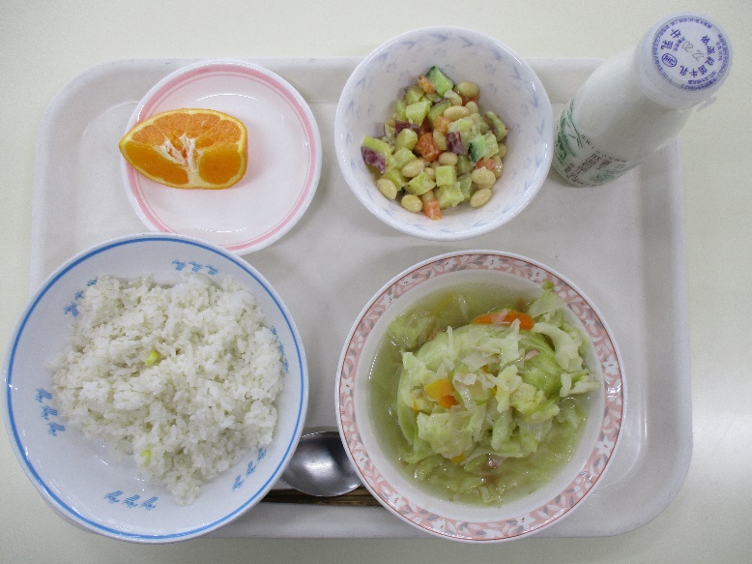

ロールキャベツは、ので、１つ１つをキャベツでいて、りしています。はからのキャベツをって、240をりました。は、などをぜわせてよくることで、べごたえのあるがりになっています。

のろのマークは、そのがのでにどんなきをするかをしています。

エネルギーになる…★

やをつくるもとになる…○

のをえる…＊

（はるみ）＊　　　　○

さつまいもとのサラダ★〇＊

バターライス★＊　ロールキャベツ〇＊★